**§ 56. Основные виды химической связи**

**1. Объясните почему численные значения электроотрицательности атомов элементов позволяют судить о виде химической связи, возникающей между ними. Приведите примеры.**

Электроотрицательность — способность атомов данного элемента оттягивать на себя электроны атомов других элементов в соединениях. Обычно используют относительную электроотрицательность, где за единицу принята электроотрицательность лития ([см. § 55. Электроотрицательность химических элементов](http://himgdz.ru/gdz-rudzitis-8-55/)).

Чем больше разница в электроотрицательности химических элементов в соединении, тем сильнее атом более электроотрицательного элемента оттягивает на себя электроны. И тем более полярна химическая связь в соединении.

Например, NaF, KCl, LiF — будут типичными соединениями с ионной связью. H2S, HBr, CH4 — представители соединений с ковалентной полярной связью. А молекулы простых веществ, таких как H2, Cl2, O2 будут иметь ковалентную неполярную связь, так как разность в электроотрицательности элементов этих соединений равна нулю.

**2. В тетрадях напишите по три формулы соединений: а) с ионной; б) с ковалентной полярной; в) с ковалентной неполярной связью. Изобразите их электронные формулы.**

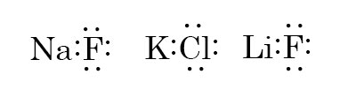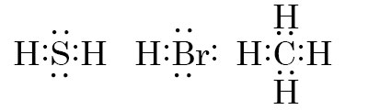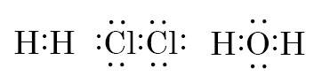

**3. Изобразите структурные формулы молекул воды и хлороводорода.**

H-O-H и H-Cl

**4. Учитывая значения электроотрицательностей элементов (см. таблицу) составьте химические формулы и укажите сдвиг общих электронных пар в соединениях: а) лития с азотом; б) кислорода с фтором; в) углерода с серой; г) углерода с алюминием.**

[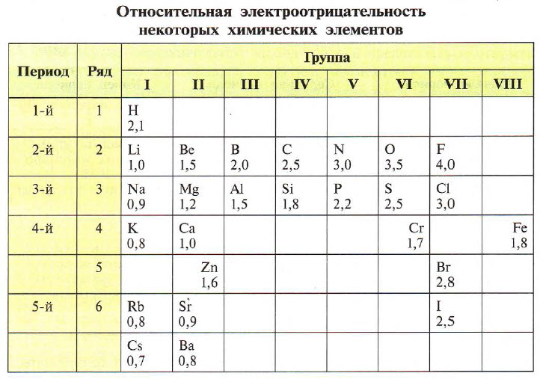](http://himgdz.ru/wp-content/uploads/2019/04/electro.jpg)

По таблице мы можем определить, какой элемент будет более электроотрицательным. А по [таблице Менделеева](http://himgdz.ru/useful/mendeleev-table/) узнать, сколько электронов есть у этого элемента и сколько электронов ему не хватает до устойчивой оболочки благородного газа.

а) Более электроотрицательный — азот. Находится в V группе, значит ему не хватает 3 электрона. У лития (I группа) есть 1 электрон. Таким образом мы можем написать формулу соединения и указать сдвиг:  
Li3 –> N

б) Более электроотрицательный — фтор. Находится в VII группе, значит ему не хватает 1 электрона. У кислорода (VI группа) есть 2 электрона (почему 2, а не 6 вы узнаете в старших классах). Таким образом мы можем написать формулу соединения и указать сдвиг:  
O –> F2

в) Углерод и сера имеют равные значения электроотрицательности. Поэтому такую связь можно считать ковалентной неполярной и не учитывать сдвиг. Однако, преимущество все же есть у серы, которой не хватает 2 электрона до устойчивой конфигурации. У углерода же есть сразу 4 электрона. Таким образом мы можем написать формулу соединения:  
C – S2

г) Более электроотрицательный — углерод, которому не хватает 4 электрона. У алюминия есть 3. Таким образом мы можем написать формулу соединения и указать сдвиг:  
Al4 –> C3